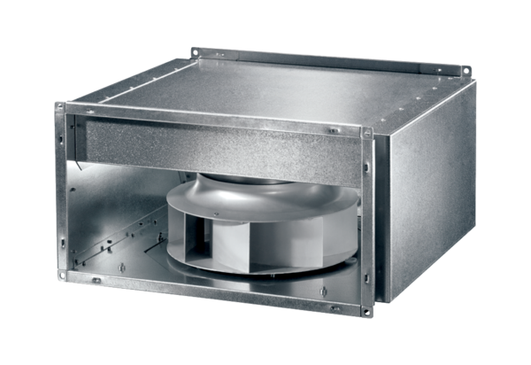Ventilateur pour gaine rectangulaire insonorisé DSK 56 ECUnité de conditionnement : 1 pièceGamme: E
Numéro de référence : 0086.0811Fabricant : MAICO

